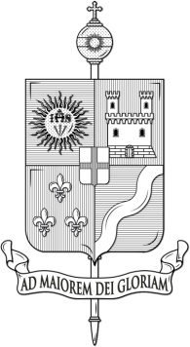
PARROCCHIA PREPOSITURALE S. IGNAZIO DI LOYOLA
Arcidiocesi di Milano - Zona Pastorale I

Milano 21 gennaio 2023
Cari parrocchiani,
ci rivolgiamo a coloro che desiderano dedicare una panca della nostra Chiesa alla propria famiglia o ai propri cari defunti. Le panche sono – dopo tanti anni di uso – segnate dal tempo ed ammalorate. Desideriamo intervenire su di esse perché restaurate e consolidate possano accompagnare la nostra presenza in Chiesa.

Come potete immaginare questo ha un costo. La società CBM di arredamenti e restauri per chiese, cui ci siamo rivolti, ci offre il lavoro al costo di 300 euro a panca. Poiché le panche sono 110, il costo definitivo sarà di euro 33.000 più il 22% di Iva e quindi per un totale di 40.260 euro.
Chi desidera partecipare alla spesa, potrà segnalare il nominativo da porre sulla panca (utilizzando il modulo sottostante).

- Offerta di 350 euro. Conserveremo la vostra dedica per 30 anni

Speriamo di poter dare compimento a questa piccola opera che si sta rivelando necessaria per conservare dignità alla nostra chiesa entro la prossima Pasqua.
Grazie della vostra attenzione e della generosità, un saluto a voi ed alle vostre famiglie.

I Sacerdoti e il Consiglio per gli affari economici

tagliare, compilare e inserire nella cassetta ai gradini dell’altare

Nome sulla panca: ______________________________________________
Offerta: _______________
Conto corrente Parrocchia : IBAN IT 79 N 07601 01600 001047990419.
bonifico effettuato da ______________________________________________
(inviare copia del bonifico a parrocchia@santignaziomi.it)

